线 性 代 数 练 习 一

学号 姓名
- 填空
1、按定义写出一个四阶行列式的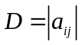的表达式 ，其中一项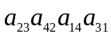前面应带的符号为 ，此行列式展开式中共有 项。
2、写出四阶行列式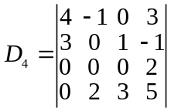按第三列展开的展开式＝ ，写出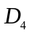按第二、三两行展开的Laplace展开式＝ ，计算＝ 。
3、若阶行列式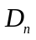＝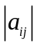＝，则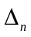＝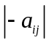＝ 。
4、已知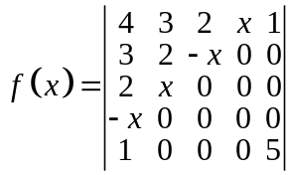，则中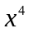的系数为 。
- 计算题
1、已知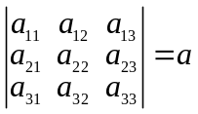，
求：1）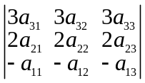，2）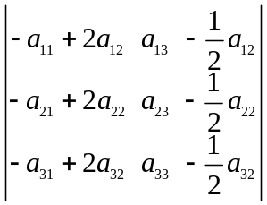
2、计算四阶行列式：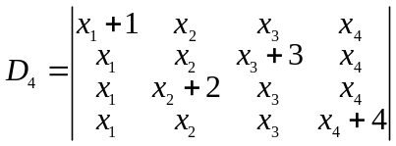
及的第一列元素的代数余子式之和，即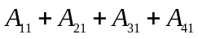。
3、设线性方程组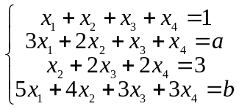
讨论、取何值时，方程组无解、有解；在有解时求出方程组的通解。

